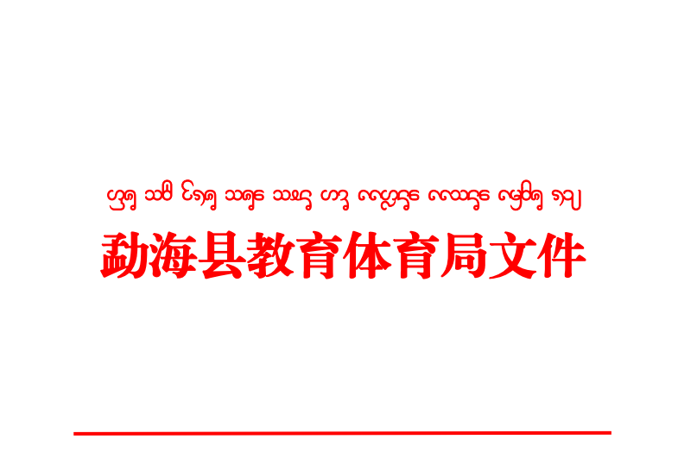

海教体字〔2019〕11号

关于国家审计署对勐海县开展扶贫工作审计
信息核查的通知

全县各中小学、幼儿园，民办学校、幼儿园：
根据《审计署关于审计云南省2019年贯彻落实国家重大政策措施情况等事项的通知》（审财通〔2018〕387号），审计署对我局提供的资料信息进行初步审核后，要求对其中的信息进行核查，现将有关事项通知如下：
一、工作要求
（一）各校、园要根据《2018－2019学年未享受学生资助、补助人员花名册》，筛选出本校、园学生信息，对身份证号码、是否享受学生资助、补助政策进行核查，对无身份证号码的原因、未享受资助、补助政策的原因进行说明；对已享受资助、补助政策的进行详细填写（享受项目及金额）。
（二）填报的身份证信息须用身份证验证工具进行验证。
（三）填报的信息表需校、园长，分管财务副校、园长，分管资助副校、园长，财务人员，资助人员确认后上报。
二、相关要求
（一）请各校、园于2019年4月24日12:00前，将《2018－2019学年未享受学生资助、补助人员花名册》电子版上报县教育体育局资助中心。
（二）此项工作时间紧、任务重，各校、园要高度重视，认真核查，务必在规定时间内完成此项工作，如未按时完成，将追究相关人员责任。
联系人：勒 二 13988168142
罗桂华 15012166356
邮 箱：mhxzzzx@126.com

附 件：2018－2019学年未享受学生资助、补助人员花名册

勐海县教育体育局
2019年4月20日

勐海县教育体育局党政办 2019年4月20日印

